30.04.20 Урок 67-68 Глагол как часть речи.
Глагол — часть речи, обозначающая действие. Значение действия отражается в вопросах: что делать? что делает? что сделать? что сделает?
Основными грамматическими категориями глагола являются: 1) вид, переходность/непереходность, залог; 2) наклонение, время, лицо, число. Изменение глагола по лицам и числам называется спряжением.
Глагол — одна из самых больших частей речи в русском языке.
Глагол является организующим центром предложения и имеет самую многочисленную систему форм.

Инфинитив
Начальной формой глагола является инфинитив (неопределённая форма глагола). Инфинитив называет действие вне его отношения к лицу (производителю действия) и моменту речи.
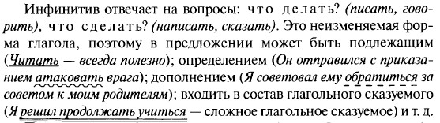
Показателем инфинитива являются формообразующие суффиксы -ть, -ти: рисовать, нести, пилить.
У глаголов, оканчивающихся на -чь, -чь входит в состав корня: беречь, лечь.
Инфинитив характеризуют: категория вида, переходность/не- переходность, возвратность/невозвратность.
Способностью управлять определённым падежом обладают все формы глагола, в том числе инфинитив. Ср.: препятствовать, препятствовал, препятствует, препятствующий, препятствуют (чему?) — движению.

Виды глагола
В современном русском языке выделяют глаголы совершенного и несовершенного вида.
Глаголы несовершенного вида обозначают длительное действие и отвечают на вопросы: что делать? что делает? что делал?что будет делать?
Глаголы совершенного вида обозначают законченное действие и отвечают на вопросы: что сделать? что сделает? что сделал?
Глаголы несовершенного вида имеют формы настоящего, прошедшего и будущего сложного времени.
Глаголы совершенного вида имеют формы прошедшего и будущего простого времени. Ср.:
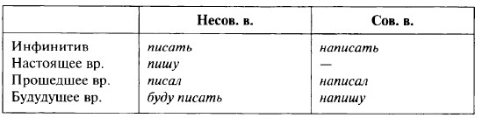

Переходность / непереходность глагола
Глаголы бывают переходными и непереходными.
Переходные глаголы обозначают действие, которое направляется на объект, выраженный вин. и. без предлога (прямое дополнение) (оставлю дом, отдам книгу).
Непереходные глаголы не могут иметь при себе прямое дополнение (ср.: препятствовать движению — непереходный, тормозить движение — переходный).
Дополнение при непереходном глаголе может быть выражено любым косвенным падежом с предлогом и без (кроме вин. п. без предлога). Такое дополнение называется косвенным.

Возвратные глаголы
Возвратными называются глаголы с постфиксом -сь (-ся): учиться, трудиться, бороться. По происхождению -ся — это возвратное местоимение себя (себе). Ср.: одевать себя — одеваться. Постфикс -сь (-ся) всегда находится после окончания

Наклонение глагола
Наклонение глагола выражает отношение действия к действительности.
В современном русском языке глаголы имеют три наклонения: изъявительное, повелительное, сослагательное.
Изъявительное наклонение обозначает действие как реальный факт, протекающий во времени, т. е. действие, которое происходило, происходит или будет происходить в будущем: Мы разошлись на полпути... (Н. Некрасов); Я не унижусь пред тобою... (М. Лермонтов)
Повелительное наклонение выражает побуждение к действию: Не волнуйся, не плачь, не труди сил иссякших и сердца не мучай. (Б. Пастернак)
Сослагательное (условное) наклонение обозначает действие, которое могло бы иметь место при каких-то определённых условиях, или действие желательное: О, если бы я только мог хотя отчасти, я написал бы восемь строк о свойствах страсти. (Б. Пастернак)

Категория времени глагола
В современном русском языке различаются три формы времени глагола: настоящее (читает), прошедшее (читал), будущее (будет читать).
Категория времени показывает на отношение действия к моменту речи.
Глаголы совершенного вида имеют две формы времени: прошедшее (написал) и будущее (напишу); глаголы несовершенного вида — три формы времени: настоящее (пишу), прошедшее (писал), будущее (буду писать).
Формы времени имеют только глаголы в изъявительном наклонении.

Спряжение глагола
Спряжение — это изменение глагола по лицам и числам. Спрягаются глаголы только в изъявительном наклонении в настоящем и будущем времени. В прошедшем времени глаголы изменяются по родам и числам.
В зависимости от характера личных окончаний выделяют два спряжения.
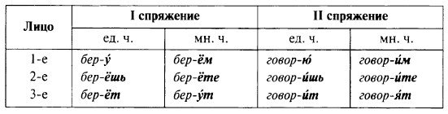
Если окончание глагола ударное, то спряжение определяется по окончанию.
Ко II спряжению с безударными личными окончаниями относятся все глаголы на -ить (кроме брить, стелить), а также 4 глагола на -ать: слышать, гнать, держать, дышать и 7 глаголов на -еть: смотреть, обидеть, видеть, ненавидеть, вертеть, зависеть, терпеть.
Остальные глаголы с безударными личными окончаниями относятся к I спряжению.
В современном русском языке выделяются и разноспрягаемые глаголы: хотеть, бежать. Эти глаголы спрягаются частично по I спряжению, частично по II спряжению.
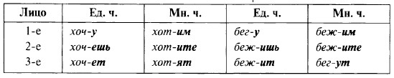

Две основы глагола, Формообразование глагола
В отличие от других частей речи у глагола выделяется не одна, а две основы:
а) основа инфинитива — слыша-ть;
б) основа настоящего времени — слыш-ат.
Чтобы получить основу инфинитива, нужно отбросить суффиксы -ть, -ти: писать — писа-, любить — люби-. От основы инфинитива образуются формы прошедшего времени, включая причастие, при этом сохраняется гласная основы: услыша-тъ, услыша-л, услыша-вший.
В большинстве случаев основа инфинитива совпадает с основой прошедшего времени. Не совпадают эти основы, если на конце инфинитива -чь: печь, но: пек-л-а, беречь, но: берег-л-а и др.
Чтобы получить основу настоящего времени, нужно отбросить окончание в форме 3-го л. мн. ч.: слышат — слыш-, читают (ю — [jу]) — читаj-.
От основы настоящего времени образуются личные окончания глагола настоящего времени, повелительного наклонения, причастия настоящего времени: pa6oтaj-yт, работай-те, работаj-ющ(ий).
В основе настоящего времени может быть чередование звуков: ходит — хож-у (д//ж); секут — сеч-ёт (к//ч).

Порядок разбора
1. Часть речи.
2. Начальная форма (инфинитив).
3. Постоянные признаки:
а) вид глагола;
б) возвратный/невозвратный;
в) переходный/непереходный;
г) спряжение.
4. Непостоянные признаки:
а) наклонение;
б) время (если есть);
в) лицо (если есть);
г) число;
д) род (если есть).
5. Функция в предложении.

Образец разбора
Не жалею, не зову, не плачу,
Всё пройдёт, как с белых яблонь дым. (С. Есенин)
1. Жалею — глагол, так как обозначает действие и отвечает на вопрос: что делаю?
2. Начальная форма — жалеть.
3. Постоянные признаки:
а) несовершенный вид;
б) невозвратный;
в) переходный;
г) I спр.
4. Непостоянные признаки:
а) изъявительное наклонение;
б) наст, вр.;
в) 1-е л.;
г) ед. ч.;
д) нет.
5. В предложении является сказуемым.
Задание: 1.Изучить тему
2. Переписать порядок разбора к себе в тетрадь
3. Выполнить морфологический разбор одного глагола

